МЕЖГОСУДАРСТВЕННЫЙ СОВЕТ ПО СТАНДАРТИЗАЦИИ, МЕТРОЛОГИИ И СЕРТИФИКАЦИИ

(МГС)

INTERSTATE COUNCIL FOR STANDARDIZATION, METROLOGY AND CERTIFICATION (ISC)

# М Е Ж Г О С У Д А Р С Т В Е Н Н Ы Й

**С Т А Н Д А Р Т**

**ГОСТ IEC**

61675-2-

2011

**Устройства визуализации радионуклидные**

**ХАРАКТЕРИСТИКИ**

**И УСЛОВИЯ ИСПЫТАНИЙ**

Ч а с т ь 2

**Однофотонные эмиссионные компьютерные томографы**

# (IEC 61675-2:1998, ЮТ)

Издание официальное

Москва Стандартинформ

2013

ГОСТ IEC 61675*2—2011

# Предисловие

Цели, основные принципы и порядок проведения работ по межгосударственной стандартизации установлены ГОСТ 1.0—92 «Межгосударственная система стандартизации. Основные положения» и ГОСТ 1.2—2009 «Межгосударственная система стандартизации. Стандарты межгосударственные, пра­ вила и рекомендации по межгосударственной стандартизации. Правила разработки, принятия, приме­ нения. обновления и отмены»

Сведения о стандарте

1. ПОДГОТОВЛЕН Федеральным государственным унитарным предприятием «Всероссийский на­ учно-исследовательский институт стандартизации и сертификации в машиностроении» (ВНИИНМАШ)
2. ВНЕСЕН Федеральным агентством по техническому регулированию и метрологии (Росстан-

Дарт)

1. ПРИНЯТ Межгосударственным советом по стандартизации, метрологии и сертификации (прото­

кол от 29 ноября 2011 г. № 40)

За принятие проголосовали:

|  |  |  |
| --- | --- | --- |
| Краткое наименование страны по МК {ИСО 31М) 004-97 | Код страны  по МК (ИСО 3160] 004-97 | Сокращенное наименование национального ортана по стандартиаации |
| Беларусь | BY | Госстандарт Республики Беларусь |
| Казахстан | К2 | Госстандарт Республики Казахстан |
| Киргизия | KG | Кыргызстандарт |
| Россия | RU | Росстандарт |
| Таджикистан | TJ | Таджикстандарт |
| Узбекистан | UZ | Узстандарт |

1. Приказом Федерального агентства по техническому регулированию и метрологии от 13 декабря 2011 г. N91350-ст межгосударственный стандарт ГОСТ IEC 61675-2—2011 введен в действие в качестве национального стандарта Российской Федерации с 1 января 2013 г.
2. Настоящий стандарт идентичен международному стандарту IEC 61675-2:1998 Radionuclide imaging devices — Characteristics and test conditions — Part 2: Single photon emission computed tomographs (Устройства визуализации радионуклидные. Характеристики и условия испытаний. Часть 2. Однофотонные эмиссионные компьютерные томографы).

Сведения о соответствии межгосударственных стандартов ссылочным международным стандар­ там приведены в дополнительном приложении ДА.

Степень соответствия — идентичная (ЮТ).

Стандарт подготовлен на основе применения ГОСТ Р МЭК 61675-2—2006

1. ВВЕДЕН ВПЕРВЫЕ

*Информация* об изменениях *к настоящему стандарту публикуется е ежегодном* информацион­ ном *указателе «Национальные стандарты», а* текст *изменений и поправок* — *в ежемесячном инфор­ мационном указателе «Национальные стандарты». В случае пересмотра (замены) ипи* отмены *настоящего стандарта* соответствующее *уведомление будет опубликовано в ежемесячном инфор­ мационном указателе «Национальные стандарты». Соответствующая информация,* уведомление *и тексты размещаются* также в *информационной системе общего пользования* — *на официальном сайте Федерального агентслюа по техническому регулированию и метрологии в сети Интернет*

€> Стандартинформ. 2013 В Российской Федерации настоящий стандарт не может быть полностью или частично воспроизве­

ден. тиражирован и распространен в качестве официального издания без разрешения Федерального агентства по техническому регулированию и метрологии

# ГОСТ IEC 61675-2—2011

М Е Ж Г О С У Д А Р С Т В Е Н Н Ы Й С Т А Н Д А Р Т

Устройства визуализации радионуклидные ХАРАКТЕРИСТИКИ И УСЛОВИЯ ИСПЫТАНИЙ

Часть 2

Однофотонные эмиссионные компьютерные томографы

Radionuchde imaging devices. Characteristics and test conditions.

Part *2.* Single photon emission computed tomographs

Дата введения — 2013—01—01

# Введение

* 1. Область применения и цель

В настоящем стандарте рассматриваются термины и методы испытаний для определения характе­ ристик ОДНОФОТОННЫХ ЭМИССИОННЫХ КОМПЬЮТЕРНЫХ ТОМОГРАФОВ на основе ротационной ГАММЫ-КАМЕРЫ Ангера (SPECT) с параллельными дырочными КОЛЛИМАТОРАМИ. Так как эти систе­ мы основаны на ГАММА-КАМЕРАХ Ангера, настоящий стандарт должен использоваться совместно с IEC 60789. Системы состоят из гактри. одной или нескольких ДЕТЕКТОРНЫХ ГОЛОВОК и компьютер­ ной системы, а также из устройств сбора, документирования и изображения.

Методы испытаний, приведенные в настоящем стандарте, выбраны для того, чтобы по возможнос­ ти приблизить ОДНОФОТОННЫЕ ЭМИССИОННЫЕ КОМПЬЮТЕРНЫЕ ТОМОГРАФЫ (SPECT) к клини­

ческому использованию.

Методы испытаний, используемые изготовителями, позволяют оценить характеристики SPECT систем. Не использовались методы испытаний для проверки однородности реконструированных изо­ бражений. так как известные методы испытаний в основном оценивают шум изображения.

* 1. Нормативные ссылки

В настоящем стандарте использованы нормативные ссылки на следующие международные стан­ дарты:

IEC 60788:1984 Medical radiology — Terminology (Медицинская радиология — Терминология)

IEC 60789:1992 Characteristics and test conditions of radionuclide imaging devices — Anger type gamma cameras (Характеристики и методы испытаний радионуклидных визуализирующих устройств гамма-камер типа Ангера)

IEC 61675-1:1998 Radionuclide imaging devices — Characteristics and test conditions — Part 1: Positron emission tomographs (Радионуклидные ионизирующие устройства — характеристики и методы испытаний — Часть 1: Позитронно-эмиссионные томографы).

# Термины и определения

В настоящем стандарте применяют термины в соответствии с IEC 60788. IEC 60789 и IEC 61675-1 (см. приложение А), выделенные в тексте прописными буквами, а также следующие термины с соотве­ тствующими определениями:

* 1. СИСТЕМНАЯ ОСЬ: Ось симметрии, определяемая геометрическими и физическими свой­ ствами системы.

П р и м е ч а н и е — СИСТЕМНАЯ ОСЬ ГАММА-КАМЕРЫ обращающимися детекторами является осью вра­ щения.

Издание официальное

1

ГОСТ IEC 61675*2—2011

* + 1. СИСТЕМЫ КООРДИНАТ
    2. ФИКСИРОВАННАЯ СИСТЕМА КООРДИНАТ: Декартовая система с осями X. *Y h Z.* где Z яв­ ляется СИСТЕМНОЙ ОСЬЮ. Основой ФИКСИРОВАННОЙ СИСТЕМЫ КООРДИНАТ является центр ТОМОГРАФИЧЕСКОГО ОБЪЕМА {см. рисунок 1). СИСТЕМНАЯ ОСЬ перпендикулярна ко всем ПОПЕРЕЧНЫМ СРЕЗАМ.
    3. СИСТЕМА КООРДИНАТ ПРОЕКЦИИ: Декартовая система МАТРИЦЫ ИЗОБРАЖЕНИЯ каж- дой двухмерной ПРОЕКЦИИ с осями Хр и Ур (определяемыми осями МАТРИЦЫ ИЗОБРАЖЕНИЯ). Ось Ур и ПРОЕКЦИЯ СИСТЕМНОЙ ОСИ на переднюю поверхность детектора должны быть параллельны.

Центр СИСТЕМЫ КООРДИНАТ ПРОЕКЦИИ является центром МАТРИЦЫ ИЗОБРАЖЕНИЯ (см. ри- сунок 1).

* + 1. ЦЕНТР ВРАЩЕНИЯ (ЦВ): Центр СИСТЕМЫ КООРДИНАТ, которая связывает ПРОЕКЦИИ ПОПЕРЕЧНОГО СРЕЗА с их ориентацией в пространстве.

П р и м е ч а н и е — ЦЕНТР ВРАЩЕНИЯ ПОПЕРЕЧНОГО СРЕЗА определяется пересечением СИСТЕМ­ НОЙ ОСИ со средним сечением соответствующего СРЕЗА ОБЪЕКТА.

* + 1. СМЕЩЕНИЕ: Отклонение положения ПРОЕКЦИИ ЦЕНТРА ВРАЩЕНИЯ от Хр = 0 (см. рису­

нок 1).

* 1. ТОМОГРАФИЯ (см. Приложение А)
     1. ПОЛНАЯ ТОМОГРАФИЯ: В ПОЛНОЙ ТОМОГРАФИИ трехмерный объект делится на срезы

физическими методами, т. е. коллимацией на множество СРЕЗОВ, которые являются двухмерными и независимыми друг от друга. Плоскости поперечных изображений перпендикулярны к СИСТЕМНОЙ ОСИ.

* + 1. ЭМИССИОННАЯ КОМПЬЮТЕРНАЯ ТОМОГРАФИЯ (ЭКТ): Метод визуализации для пред­ ставления пространственного распределения введенных в организм человека РАДИОНУКЛИДОВ в вы­ бранных двухмерных СРЕЗАХ через объект.
       1. ПРОЕКЦИЯ: Преобразование трехмерного объекта в двухмерное изображение или двух­ мерного объекта в одномерное изображение интегрированием физического свойства, которое опреде­ ляет изображение вдоль направления ПРОЕКЦИОННОГО ЛУЧА.

П р и м е ч а н и е — Этот процесс, математически описываемый линейными интегралами в направлении ПРОЕКЦИИ, называется преобразованием Радона.

* + - 1. ПРОЕКЦИОННЫЙ ЛУЧ: Наименьший возможный объем, в котором физическое свойство, которое определяет изображение, интегрируется в процессе измерения.

Форма объема ограничена ПРОСТРАНСТВЕННЫМ РАЗРЕШЕНИЕМ в трех измерениях.

П р и м е ч а н и е — В SPECT ПРОЕКЦИОННЫЙ ПУЧ обычно имеет форму длинного тонкого расходящегося конуса.

* + - 1. ПРОЕКЦИОННЫЙ УГОЛ: Угол, под которым ПРОЕКЦИЯ измеряется или формируется.

П р и м е ч а н и е — Для иллюстрации см. рисунок 1.

2.2 2.4 СИНОГРАММА: Двухмерное изображение одномерных ПРОЕКЦИЙ СРЕЗА ОБЪЕКТА как функция ПРОЕКЦИОННОГО УГЛА.

ПРОЕКЦИОННЫЙ УГОЛ изображается по оси ординат. Линейная проекционная координата изо­ бражается по оси абсцисс.

* + - 1. СРЕЗ ОБЪЕКТА: Срез на объекте. Информация в этом срезе показана на томографичес­ ком изображении.
      2. ПЛОСКОСТЬ ИЗОБРАЖЕНИЯ: Плоскость, определяемая плоскостью ОБЪЕКТА.

П р и м е ч а н и е — Обычно ПЛОСКОСТЬ ИЗОБРАЖЕНИЯ — зто срединная плоскость соответствующего СРЕЗА ОБЪЕКТА.

* + - 1. ТОМОГРАФИЧЕСКИЙ ОБЪЕМ: Совокупность всех элементов объема, которые определя­ ют измеряемые ПРОЕКЦИИ для всех ПРОЕКЦИОННЫХ УГЛОВ.

П р и м е ч а н и е — Для вращающейся ГАММА-КАМЕРЫ с круглым полем зрения ТОМОГРАФИЧЕСКИЙ ОБЪЕМ является сферой, отличающейся тем. что радиус ее вращения больше, чем радиус поля зрения. Для прямо­ угольного поля зрения ТОМОГРАФИЧЕСКИЙ ОБЪЕМ является цилиндром.

2.2.2.7.1 ПОПЕРЕЧНОЕ ПОЛЕ ЗРЕНИЯ: Срез через ТОМОГРАФИЧЕСКИЙ ОБЪЕМ, перпендику­ лярный СИСТЕМНОЙ ОСИ. Для крутого ПОПЕРЕЧНОГО ПОЛЯ ЗРЕНИЯ срез описывается диаметром.

2

ГОСТ IEC 61675*2—2011

П р и м е ч а н и е — Для нецилиндрических ТОМОГРАФИЧЕСКИХ ОБЪЕМОВ ПОПЕРЕЧНОЕ ПОЛЕ ЗРЕНИЯ может зависеть от АКСИАЛЬНОГО положения среза

*2 2.2.7.2* АКСИАЛЬНОЕ ПОЛЕ ЗРЕНИЯ: Срез через ТОМОГРАФИЧЕСКИЙ ОБЪЕМ, параллель­ ный СИСТЕМНОЙ ОСИ и включающий ее. На практике срез определяется только своим осевым разме­ ром. заданным суммой расстояния между центрами наиболее удаленных друг от друга ПЛОСКОСТЕЙ ИЗОБРАЖЕНИЯ, и средним значением ШИРИНЫ АКСИАЛЬНОГО СРЕЗА, равной ЭКВИВАЛЕНТУ ШИРИНЫ (ЭШ).

2.2.2.7.3 ПОЛНОЕ ПОЛЕ ЗРЕНИЯ: Размеры (трехмерные) ТОМОГРАФИЧЕСКОГО ОБЪЕМА.

* 1. МАТРИЦА ИЗОБРАЖЕНИЯ: МАТРИЧНЫЕ ЭЛЕМЕНТЫ, представленные в декартовой систе­ ме координат.
     1. ЭЛЕМЕНТ МАТРИЦЫ: Наименьший ЭЛЕМЕНТ МАТРИЦЫ ИЗОБРАЖЕНИЯ, местоположе­ ние и размер которою определяются по отношению к конкретному объемному элементу объекта (ВОКСЕЛУ).
        1. ПИКСЕЛ: ЭЛЕМЕНТ МАТРИЦЫ в двухмерной МАТРИЦЕ ИЗОБРАЖЕНИЯ.
        2. ТРИКСЕЛ: ЭЛЕМЕНТ МАТРИЦЫ в трехмерной МАТРИЦЕ ИЗОБРАЖЕНИЯ.
     2. 80КСЕЛ: Элемент объема в объекте, который проецируется в ЭЛЕМЕНТ МАТРИЦЫ в МАТРИЦЕ ИЗОБРАЖЕНИЯ (двухмерной и трехмерной). Размеры ВОКСЕЛА определяются размерами конкретного ЭЛЕМЕНТА МАТРИЦЫ с помощью масштабных коэффициентов и системного ПРОСТРАН­ СТВЕННОГО РАЗРЕШЕНИЯ во всех трех измерениях.
  2. ФУНКЦИЯ ТОЧЕЧНОГО ПРОСТРАНСТВЕННОГО РАСПРЕДЕЛЕНИЯ (ФТР): Сцинтиграфи- чвское изображение ТОЧЕЧНОГО ИСТОЧНИКА.
     1. ФИЗИЧЕСКАЯ ФУНКЦИЯ ТОЧЕЧНОГО ПРОСТРАНСТВЕННОГО РАСПРЕДЕЛЕНИЯ: Для томографов — двухмерная функция ТОЧЕЧНОГО ПРОСТРАНСТВЕННОГО РАСПРЕДЕЛЕНИЯ в плос­ костях. перпендикулярных к ПРОЕКЦИОННОМУ ЛУЧУ на определенных расстояниях от детектора.

П р и м е ч а н и е — ФИЗИЧЕСКАЯ ФУНКЦИЯ ТОЧЕЧНОГО ПРОСТРАНСТВЕННОГО РАСПРЕДЕЛЕНИЯ ха­

рактеризует только физическое качество изображений томографа, независимо от модели томографа, реконструк­ ции изображений и процесса обработки информации, но в зависимости от выбранного КОЛЛИМАТОРА. ПРОЕКЦИОННЫЙ ЛУЧ характеризуется всеми ФИЗИЧЕСКИМИ ФУНКЦИЯМИ ТОЧЕЧНОГО ПРОСТРАНСТВЕН­

НОГО РАСПРЕДЕЛЕНИЯ как функцией расстояния вдоль его оси.

* + 1. АКСИАЛЬНАЯ ФУНКЦИЯ ТОЧЕЧНОГО ПРОСТРАНСТВЕННОГО РАСПРЕДЕЛЕНИЯ: Про­ филь. проходящий через лик ФИЗИЧЕСКОЙ ФУНКЦИИ ТОЧЕЧНОГО ПРОСТРАНСТВЕННОГО РАСПРЕДЕЛЕНИЯ в плоскости, параллельной СИСТЕМНОЙ ОСИ.
    2. ПОПЕРЕЧНАЯ ФУНКЦИЯ ТОЧЕЧНОГО ПРОСТРАНСТВЕННОГО РАСПРЕДЕЛЕНИЯ: Ре­ конструированная двухмерная ФУНКЦИЯ ТОЧЕЧНОГО ПРОСТРАНСТВЕННОГО РАСПРЕДЕЛЕНИЯ в ТОМОГРАФИЧЕСКОЙ ПЛОСКОСТИ ИЗОБРАЖЕНИЯ.

П р и м е н е н и е — 8 ТОМОГРАФЕ ПОПЕРЕЧНАЯ ФУНКЦИЯ ТОЧЕЧНОГО ПРОСТРАНСТВЕННОГО

РАСПРЕДЕЛЕНИЯ может быть получена с помощью ЛИНЕЙНОГО ИСТОЧНИКА, расположенного пареллельно СИСТЕМНОЙ ОСИ.

* 1. ПРОСТРАНСТВЕННОЕ РАЗРЕШЕНИЕ: Способность концентрировать в точку распределе­ ние плотности отсчетов на изображении ТОЧЕЧНОГО ИСТОЧНИКА.
     1. ПОПЕРЕЧНОЕ РАЗРЕШЕНИЕ: ПРОСТРАНСТВЕННОЕ РАЗРЕШЕНИЕ в реконструирован­ ной плоскости перпендикулярной к СИСТЕМНОЙ ОСИ.
        1. РАДИАЛЬНОЕ РАЗРЕШЕНИЕ: ПОПЕРЕЧНОЕ РАЗРЕШЕНИЕ вдоль линии, проходящей через источник и СИСТЕМНУЮ ОСЬ.
        2. ТАНГЕНЦИАЛЬНОЕ РАЗРЕШЕНИЕ: ТАНГЕНЦИАЛЬНОЕ РАЗРЕШЕНИЕ в направлении, перпендикулярном к направлению РАДИАЛЬНОГО РАЗРЕШЕНИЯ.
     2. АКСИАЛЬНОЕ РАЗРЕШЕНИЕ: Для томографов (с достаточно хорошей аксиальной выбор­ кой) ПРОСТРАНСТВЕННОЕ РАЗРЕШЕНИЕ вдоль линии, параллельной СИСТЕМНОЙ ОСИ.
     3. ЭКВИВАЛЕНТ ШИРИНЫ (ЭШ): Ширина прямоугольника, имеющего ту же площадь и ту же высоту, что и функция отклика, т. е. ФУНКЦИЯ ТОЧЕЧНОГО ПРОСТРАНСТВЕННОГО РАСПРЕДЕЛЕ­ НИЯ.
  2. Томографическая ЧУВСТВИТЕЛЬНОСТЬ
     1. ЧУВСТВИТЕЛЬНОСТЬ СРЕЗА: Отношение СКОРОСТИ СЧЕТА, измеренной по СИНО­ ГРАММЕ. к концентрации АКТИВНОСТИ в фантоме.

з

ГОСТ IEC 61675*2—2011

П р и м е ч а н и е — В SPECT измеряемая СКОРОСТЬ СЧЕТА не корректируется на рассеяние вычитанием ФРАКЦИИ РАССЕЯНИЯ

* + 1. ОБЪЕМНАЯ ЧУВСТВИТЕЛЬНОСТЬ: Сумма отдельных ЧУВСТВИТЕЛЬНОСТЕЙ СРЕЗОВ.
    2. НОРМАЛИЗОВАННАЯ ОБЪЕМНАЯ ЧУВСТВИИТЕЛЬНОСТЬ: Значение ОБЪЕМНОЙ ЧУВСТВИТЕЛЬНОСТИ, деленное на ЗНАЧЕНИЕ АКСИАЛЬНОГО ПОЛЯ ЗРЕНИЯ томографа или длину фантома, выбирается меньшее значение.
  1. ФРАКЦИЯ РАССЕЯНИЯ (ФР): Отношение числа рассеянных фотонов к сумме рассеянных и нерассеянных фотонов для данной экспериментальной установки.
  2. ОДНОФОТОННАЯ ЭМИССИОННАЯ КОМПЬЮТЕРНАЯ ТОМОГРАФИЯ (БРЕСТ): ЭМИС­ СИОННАЯ КОМПЬЮТЕРНАЯ ТОМОГРАФИЯ, использующая однофотонное обнаружение гамма-излу­ чения РАДИОНУКЛИДОВ.
     1. ВРЕМЯ УСТАНОВКИ ДЕТЕКТОРА: Часть общего времени работы системы, в течение кото­ рого не происходит сбор информации.
     2. НАКЛОН ГОЛОВКИ ДЕТЕКТОРА: Отклонение ОСИ КОЛЛИМАТОРА от перпендикулярного направления по отношению к СИСТЕМНОЙ ОСИ.
     3. РАДИУС ВРАЩЕНИЯ: Расстояние между СИСТЕМНОЙ ОСЬЮ и передней поверхностью КОЛЛИМАТОРА.
  3. РАДИОАКТИВНЫЙ ИСТОЧНИК: По IEC 60788. МР-20-02.
     1. ТОЧЕЧНЫЙ ИСТОЧНИК: РАДИОНУКЛИДНЫЙ ИСТОЧНИК, аппроксимированный бета-функцией по трем координатам.
     2. ЛИНЕЙНЫЙ ИСТОЧНИК: Прямой РАДИОАКТИВНЫЙ ИСТОЧНИК, аппроксимированный бета-функцией в двух координатах и имеющий постоянную величину по третьей координате.

# Методы испытаний

Все измерения должны быть приведены при установке окна ИМПУЛЬСНОГО АМПЛИТУДНОГО АНАЛИЗАТОРА в соответствии с IEC 60789. таблица 1.

Дополнительные измерения с другими окнами могут быть установлены изготовителем.

Перед измерениями томографическая система должна быть отрегулирована изготовителем с по­ мощью процедуры, обычно используемой при установке системы, и не регулируется повторно для изме­ рения конкретных параметров. Если какое-то испытание не может быть проведено точно, как указано в IEC 60789. должна быть четко указана причина отклонения от настоящего стандарта и точные условия, при которых испытание было проведено.

Если не указаны иные условия, каждая ДЕТЕКТОРНАЯ ГОЛОВКА в системе должна характеризо­ ваться информацией, собираемой при повороте головки на 360е. Для многодатчиковых систем должна быть представлена информация при минимальном вращении (120е для 3 датчиковой системы). Если то­ мограф предназначен для работы в режиме некруговой орбиты, влияющей на параметры томографа, дополнительно должны быть проведены тестовые испытания.

Если не указано иное, измерения должны проводиться при СКОРОСТЯХ СЧЕТА не превышающих 20000 отсчетов в секунду.

Измерения параметров томографа в планарном режиме работы являются предварительными.

Полностью параметры должны быть определены в соответствии с IEC 60789.

* 1. Калибровочные измерения
     1. Измерение ЦЕНТРА ВРАЩЕНИЯ (ЦВ)

Правильная реконструкция требует знания положения ПРОЕКЦИИ ЦЕНТРА ВРАЩЕНИЯ на коор­ динатную систему Хр. Ур для каждой ПРОЕКЦИИ (т. е. для каждого ПРОЕКЦИОННОГО УГЛА) этого сре­ за. При круговом вращении ДЕТЕКТОРА ПРОЕКЦИЯ ТОЧЕЧНОГО ИСТОЧНИКА на ЦЕНТР ВРАЩЕНИЯ

должна быть в одном и том же положении Хр на матрице ПРОЕКЦИИ для всех УГЛОВ ПРОЕКЦИИ (см. рисунок 1). Для определения ЦЕНТРА ВРАЩЕНИЯ положение смещения X, должно быть измерено. Используются ТОЧЕЧНЫЕ ИСТОЧНИКИ. Собирают не менее 32 ПРОЕКЦИИ, равномерно расположен­ ных на 360е и изображают в виде СИНОГРАММЫ.

РАДИУС ВРАЩЕНИЯ должен быть не более 20 см. Источники должны быть расположены ради­ ально. по крайней мере, на расстоянии 5 см от СИСТЕМНОЙ ОСИ СИСТЕМЫ для получения СИНОГРАММЫ в форме синусоиды. Положение смещения Х^ должно быть определено для не менее чем трех срезов с аксиальными положениями (в направлении оси 2): — одного — в ЦЕНТРЕ ПОЛЯ

4

ГОСТ IEC 61675-2—2011

ЗРЕНИЯ и двух других — на расстояниях от центра, равных ±1/3 размера АКСИАЛЬНОГО ПОЛЯ ЗРЕНИЯ. Должны быть собраны, по крайней мере. 10 000 отсчетов на одно изображение. Длина сторо­

ны ПИКСЕЛА должна быть менее 4 мм. Для расчета центроиды (центр тяжести) *Хр* (О) источника в на­ правлении *Хр* должны быть использованы полосы шириной 50 мм в направлении оси У с центром в положении У^ для каждого источника.

Это должно быть выполнено для каждого проекционного угла в. Затем положение смещения *Хр*

определяют из синусоиды с *Хр* (0) значениями каждого источника, по формуле

Xe(0) = Asin(0 + У) + Х\

где в — угол ПРОЕКЦИИ;

*А* — амплитуда;

*X* — фазовый сдвиг синусоиды;

*X' —* среднее значение смещения для трех различных аксиальных положений.

П р и м е ч а н и е 1 — Если имеется НАКЛОН ДЕТЕКТОРНОЙ ГОЛОВКИ, изображение ТОЧЕЧНОГО ИСТОЧНИКА будет двигаться не только в направлении Хв. но также в направлении Ур.

Если движение по *Хр* не зависит от направления движения поУр (для конкретного наклона голов­ ки). центроиду рассчитывают, используя полосу шириной 50 мм. Индекс р относится к области ПРОЕКЦИИ (см. рисунок 1).

П р и м е ч а н и е 2 — Если система использует автоматическую коррекцию смещения, значение *X'* будет равно нулю.

Кроме того, разность между рассчитанными и экспериментальными значениями (погрешность) должна быть представлена функцией 0.

Фиксируют максимальное отклонение в миллиметрах для каждого аксиального положения. Эти значения действительны только для используемого КОЛЛИМАТОРА.

П р и м е ч а н и е — Систематическую погрешность определяют измерением множества положений смеще­ ния *Х'р* во время вращения детектора.

* + 1. НАКЛОН ГОЛОВКИ ДЕТЕКТОРА

Правильная реконструкция требует того, чтобы направление отверстий КОЛЛИМАТОРА было пер­ пендикулярно к СИСТЕМНОЙ ОСИ для каждого угла ПРОЕКЦИИ. Отклонение от этою требования на­ зывается НАКЛОНОМ ГОЛОВКИ ДЕТЕКТОРА.

Используя измерения в соответствии с 3.1.1. определяют НАКЛОН ГОЛОВКИ ДЕТЕКТОРА расче­ том центроиды Ур (О) изображения ТОЧЕЧНОГО ИСТОЧНИКА в направлении Ур, используя полосы че­ рез полное поле зрения в направлении *Хр.* Этот расчет должен быть проведен для каждою угла ПРОЕКЦИИ. Синусоида Ув (в), построенная по этим значениям, определена формулой

*Ур* (0) *- В* • sin (0+ У) + 0,

где 0 — угол ПРОЕКЦИИ; в — амплитуда;

*D* — положение точечного источника в направлении У в случае, когда *В ■* sin (0 ♦ У) *-* 0; У — сдвиг фазы синусоиды.

Записывают значение угла наклона головки:

*а* = arc sin *В/A*.

где *А* — амплитуда, полученная из измерений ЦВ (3.1.1).

П р и м е ч а н и е — Если НАКЛОН ДЕТЕКТОРНОЙ ГОЛ08КИ отсутствует, амплитуда В должна быть равна 0 и О определяет положение источника Ур.

Кроме тою. разность между рассчитанными значениями и точками, полученными эксперименталь­ но (показывающими значения погрешности), должна быть представлена в виде функции 0.

* 1. Измерение смещения отверстий КОЛЛИМАТОРА

Если оси всех отверстий КОЛЛИМАТОРА параллельны. СМЕЩЕНИЕ постоянно для всех положе­ ний источника внутри измеряемого объема, предполагая линейность позиционной электроники.

S

ГОСТ IEC 61675*2—2011

Смещение осей отверстий КОЛЛИМАТОРА должно определяться с помощью ТОЧЕЧНОГО ИСТОЧНИКА, расположенного во всех узлах прямоугольной позиционной сетки, лежащей в поле зрения на плоскости X. Z. Расстояние между линиями сетки должно быть 10 см. РАДИУС ВРАЩЕНИЯ — не ме­ нее 20 см. Рассчитывают среднее значение всех измеренных смещений и указывают максимальное от­ клонение от установленного значения.

* 1. Измерение ЧУВСТВИТЕЛЬНОСТИ системы в режиме SPECT
     1. ВРЕМЯ ПОЗИЦИОНИРОВАНИЯ ДЕТЕКТОРА

ВРЕМЯ ПОЗИЦИОНИРОВАНИЯ ДЕТЕКТОРА равно части общего времени получения информа­ ции. не используемой при сборе информации. Поэтому эта величина влияет на ЧУВСТВИТЕЛЬНОСТЬ томографа. Это особенно важно для вращающегося детектора при работе в режиме «шаг и вращение».

ТОЧЕЧНЫЙ ИСТОЧНИК "тТс должен располагаться в ЦЕНТРЕ ВРАЩЕНИЯ в воздухе.

СКОРОСТЬ СЧЕТА должна быть более 1000 отсчетов в секунду.

Два режима сбора томографической информации при повороте детектора на 360” с числом ПРОЕКЦИЙ в секунду Р (один — 60. другой — не менее 120 проекций) должны быть выполнены со вре­

менем сбора информации дГСБ на проекцию 10 с. Обозначение/ для «малого» или «большого» числа проекций соответствуют 60 или 120 ПРОЕКЦИЯМ. Время *Tf* от начала сбора информации от первой

ПРОЕКЦИИ до окончания сбора последней ПРОЕКЦИИ должно быть измерено. Соответствующая про­ должительность 7^ должна быть установлена непосредственно после сбора томографической информа­ ции. Должна быть произведена коррекция на распад для различных времен начала сбора информации.

Общее ВРЕМЯ ПОЗИЦИОНИРОВАНИЯ ДЕТЕКТОРА Грм , рассчитывают по формуле

*—* _ *№имс* у * NroM./ )7у

где *Nwa< f* — число отсчетов во всех ПРОЕКЦИЯХ;

*NUMte >* — число отсчетов в режиме статического сбора информации.

Среднее ВРЕМЯ ПОЗИЦИОНИРОВАНИЯ для ПРОЕКЦИИ ( рассчитывают по формуле

Д *Т6. 0S. I* **Гр***o s .i*

<Р/ - Я*

где 7^.,— ВРЕМЯ ПОЗИЦИОНИРОВАНИЯ на проекцию у; Pj— число проекций.

Коэффициент коррекции *Cf* при расчете ОБЪЕМНОЙ ЧУВСТВИТЕЛЬНОСТИ, вычисляют по формуле

где дТ^ время сбора информации на проекцию;

^ _ ДТаса.у

*'* лГаев *t '* д7А>м

ДТ’р», у— ВРЕМЯ ПОЗИЦИОНИРОВАНИЯ на проекцию.

Коэффициент коррекции *Cf* рассчитывают и обозначают буквой у с соответствующим временем сбора на ПРОЕКЦИЮ Л *Та(д j* 30 с и 15 с. Это значение времени сбора информации соответствует типич­ ной клинической ситуации с общим временем сбора информации 30 мин.

* + 1. НОРМАЛИЗОВАННАЯ ЧУВСТВИТЕЛЬНОСТЬ ОБЪЕМА

Измерения должны проводиться с использованием цилиндрического фантома (200 ± 3 мм) — внешний диаметр, толщина стенки (3± 1 мм), длина (190 ± Змм) (см. рисунок 2), равномерно наполнен­ ного водным раствором ’мтТе. Концентрация АКТИВНОСТИ э<р, кБк/см3. должна быть точно определена

измерением двух проб раствора на аттестованном колодезном счетчике с учетом коррекции на радиоак­

тивный распад за время измерения (средняя точка интервала сбора информации).

П р и м е ч а н и е — Точность результата а большой степени зависит от точного измерения АКТИВНОСТИ доз калибратором или колодезным счетчиком. Трудно откалибровать эти приборы с погрешностью, менее 10 *%.* Если требуется большая точность измерения АКТИВНОСТИ гамма-излучателей, применяют метод расчета.

Фантом располагают так, чтобы его длинная ось совпадала с СИСТЕМНОЙ ОСЬЮ. РАДИУС ВРАЩЕНИЯ Я должен быть 20 см. Для каждого КОЛЛИМАТОРА, используемого при режиме SPECT. дол­

6

ГОСТ IEC 61675-2—2011

жен быть собран, по меньшей мере, один миллион отсчетов в статическом режиме и должно фиксиро­ ваться время сбора информации *Та* (с). Для прямоугольной области интереса (РОИ) в центре изображения фантома число отсчетов должно быть зафиксировано. Ширина РОИ должна быть не более 240 мм с тем. чтобы охватить диаметр цилиндра, а длина /150 мм в аксиальном направлении дол­ жна проходить через центр фантома. Затем рассчитывают НОРМАЛИЗОВАННУЮ ОБЪЕМНУЮ ЧУВСТВИТЕЛЬНОСТЬ Snemt по формуле

Srt0™ = *[ср*Ц* кБ*см>>].

где *Nro,* — число отсчетов в РОИ;

*ам* — концентрация АКТИВНОСТИ; 7^ — время сбора информации;

/ — длина РОИ в аксиальном направлении; С, — коэффициент коррекции.

Указывают низкое и высокое значения для различных значений у.

П р и м е ч а н и е — Для денного фантоме с КОЛЛИМАТОРОМ с параллельными отверстиями НОРМАЛИЗОВАННАЯ ОБЪЕМНАЯ ЧУВСТВИТЕЛЬНОСТЬ и СИСТЕМНАЯ ЧУВСТВИТЕЛЬНОСТЬ, измеренные в

соответствии с IEC 60789. пункт 3.1. связаны фиксированным отношением и коэффициентом коррекции С(.

3.4 Рассеяние

Рассеяние первичного гамма-излучения приводит к искажению информации о месте расположе­ ния источника излучения. Изменения в конструкции и исполнении эмиссионных томографов приводят к различной их ЧУВСТВИТЕЛЬНОСТИ к рассеянному излучению.

Цель настоящего испытания — измерение относительной системной ЧУВСТВИТЕЛЬНОСТИ к рассеянному излучению, выраженному ФРАКЦИЕЙ РАССЕЯНИЯ (ФР). а также значением ФРАКЦИИ РАССЕЯНИЯ в каждом срезе *SFt.*

3.4.1 Измерение рассеяния

Измерения проводят с помощью изображения одного ЛИНЕЙНОГО ИСТОЧНИКА в трех различных радиальных положениях в испытательном фантоме, наполненном водой, используя КОЛЛИМАТОР, обычно применяемый при работе томографа е режиме БРЕСТ, круговую орбиту и РАДИУС ВРАЩЕНИЯ 20 см.

Предполагается, что нерассеянные кванты находятся внутри полосы шириной 2 к ПШПМ. находя­ щейся в центре изображения ЛИНЕЙНОГО ИСТОЧНИКА в каждой СИНОГРАММЕ. Ширину полосы вы­ бирают так. чтобы рассеяние было интенсивным точно в середине области, а незначительное число нерассеянных квантов лежало в области более одной ПШПМ от изображения ЛИНЕЙНОГО ИСТОЧ­ НИКА.

Такая ширина функции рассеяния позволяет упростить метод анализа.

Линейную интерполяцию через полосу от точек пересечения кривой рассеяния и полосы шириной

2 к ПШПМ используют для оценки рассеяния в этой полосе. Область под линией интерполяции и об­ ласть распределения вне полосы составляют оцениваемое рассеяние.

ФРАКЦИИ РАССЕЯНИЯ для распределений однородного источника оценивают в предположении

слабой радиальной зависимости.

В этом предположении измерение ФРАКЦИИ РАССЕЯНИЯ для ЛИНЕЙНОГО ИСТОЧНИКА на оси проводят вне области поперечного сечения радиусом 22.5 мм. ФРАКЦИЯ РАССЕЯНИЯ для ЛИНЕЙНОГО ИСТОЧНИКА, находящегося на расстоянии 45 мм от оси. равна нулю в области от 22.5 до 67,5 мм.

ФРАКЦИЯ РАССЕЯНИЯ для ЛИНЕЙНОГО ИСТОЧНИКА на расстоянии 90 мм от оси также равна нулю в зоне от 67.5 до 100 мм (см. рисунок 3). Три значения ФРАКЦИИ РАССЕЯНИЯ определяются об­ ластями. к которым они относятся, образуя среднее значение.

Нулевые области соответствуют отношениям 1:8:10,75 соответственно.

* + - 1. РАДИОНУКЛИД

Для измерений применяют РАДИОНУКЛИД в9тТе с АКТИВНОСТЬЮ, меньшей, чем АКТИВНОСТЬ, при которой потери на мертвое время превышают 5 % (IEC 60789).

* + - 1. РАСПРЕДЕЛЕНИЕ ИСТОЧНИКА

Испытательный фантом должен быть наполнен нерадиоактивной водой, имитирующей среду рас­ сеяния. ЛИНЕЙНЫЙ ИСТОЧНИК должен быть расположен внутри фантома параллельно аксиальной

7

ГОСТ IEC 61675*2—2011

оси цилиндра на расстоянии радиусов от оси 0.45 и 90 мм. Фантом должен быть центрирован аксиаль­ но. Для томографов с АКСИАЛЬНЫМ ПОЛЕМ ЗРЕНИЯ большим, чем 165 мм. фантом должен быть цен­ трирован в пределах АКСИАЛЬНОГО ПОЛЯ ЗРЕНИЯ.

* + - 1. Сбор информации

Информация должна собираться от источника, находящегося на одном из указанных в 3.4.1.2 рас­ стояний по радиусу от длинной оси томографа. Информация в виде СИНОГРАММЫ должна собираться для каждого радиального положения ЛИНЕЙНОГО ИСТОЧНИКА. На каждый срез должны собираться не менее 200 000 отсчетов в пределах:

1. АКСИАЛЬНОГО ПОЛЯ ЗРЕНИЯ:
2. центрального поля размером 165 мм. где расположен фантом (выбирают меньшее значение).
   * + 1. Обработка информации

Информацию не корректируют на рассеивание или ЗАТУХАНИЕ.

* + 1. Анализ

Все СИНОГРАММЫ, соответствующие срезам, расположенным на расстоянии не менее 1 см от каждого края фантома, должны быть обработаны.

Таким образом, для томографов с АКСИАЛЬНЫМ ПОЛЕМ ЗРЕНИЯ менее 165 мм должна быть об­ работана вся информация срезов.

Все ПИКСЕЛЫ в каждой СИНОГРАММЕ, соответствующие точкам, расположенным на расстоянии более 12 см от центра, должны приравниваться к нулю. Для каждого проекционного угла в СИНОГРАММЕ расположение центра ЛИНЕЙНОГО ИСТОЧНИКА должно быть определено нахождени­ ем ПИКСЕЛА с наибольшим значением. Каждая ПРОЕКЦИЯ должна быть сдвинута так. чтобы ПИКСЕЛ с максимальным значением совпал с центральным рядом ПИКСЕЛОВ на СИНОГРАММЕ. После повтор­ ного выравнивания должна быть определена суммарная ПРОЕКЦИЯ. Отсчеты в ПИКСЕЛАХ на левом и правом концах полосы шириной 2хПШПМ *С11К* и *CR} к* соответственно должны быть получены из сум­ марной ПРОЕКЦИИ (см. рисунок 4). Линейная интерполяция должна использоваться для нахождения уровней отсчетов ИхПШПМ от центрального ПИКСЕЛА ПРОЕКЦИИ. Среднеарифметическое значение двух уровней отсчетов CilK и СА(К должно быть умножено на число ПИКСЕЛОВ полосы шириной 2хПШПМ, причем произведение прибавляют к счету в ПИКСЕЛАХ вне полосы, образуя число рассеян­ ных квантов CS,K для среза / и положения источника *К.*

Общее число отсчетов (рассеянные плюс нерассеянные) СИ„А — равно сумме отсчетов во всех ПИКСЕЛАХ в суммарной ПРОЕКЦИИ.

Среднюю АКТИВНОСТЬ во время сбора информации за интервал времени ГоеяА для ЛИНЕЙНОГО ИСТОЧНИКА в положении *К* рассчитывают с коррекцией на радиоактивный распад *К* (каж­ дая средняя точка в интервале времени *k* относится к общему начальному времени).

ФРАКЦИЮ РАССЕЯНИЯ *SF* для каждого среза благодаря однородному распределению источника рассчитывают по формуле

|  |  |  |  |  |  |
| --- | --- | --- | --- | --- | --- |
| ' с*., | + в | С*.2 | + 10.75 | С»д |  |
| ^а.в.1 | *\*•*«2* _ | 4Al)e.3 |  |
|  | * 8 | *CIOt.i2* | + 10.75 |  |  |
|  |  |  |  |

где 1. 2 и 3 обозначают линейные источники с положениями на радиусе 0.45 и 90 мм соответственно.

* + 1. Отчет

Для каждого среза */.* информация которого обрабатывается, записывают значение *SF,.* Среднее значение *SF*для ряда значений *SF,* также записывают как системную ФРАКЦИЮ РАССЕЯНИЯ для одно­ родных источников.

* 1. Измерение неоднородности изображения в режиме SPECT

8 настоящее время надежного метода измерения неоднородности изображения не существует.

* 1. ПРОСТРАНСТВЕННОЕ РАЗРЕШЕНИЕ системы в режиме SPECT
     1. ФАНТОМ

Фантом в соответствии со стандартом IEC 60789 должен соответствовать рисункам 2 и 3.

8

ГОСТ IEC 61675-2—2011

* + 1. Источник

Три ТОЧЕЧНЫХ ИСТОЧНИКА с РАДИОНУКЛИДАМИ в соответствии с IEC 60789. таблица 1. и раз­ мерами не более 2 мм в каждом направлении, располагают внутри цилиндра, наполненного водой. Ось цилиндра должна совпадать с системной осью. Первый ТОЧЕЧНЫЙ ИСТОЧНИК должен быть располо­ жен на оси цилиндра (см. рисунок 3) в центральной плоскости в направлении Z (см. рисунок 1). Второй ТОЧЕЧНЫЙ ИСТОЧНИК должен быть расположен в радиальном положении на расстоянии не менее 45 и на расстоянии 50 мм от центральной плоскости в направлении Z. Третий ТОЧЕЧНЫЙ ИСТОЧНИК дол­ жен находиться в радиальном направлении на расстоянии не менее 90 и 50 мм от центральной плоскос­ ти в направлении Z.

* + 1. Измерения

Чтобы измерить ПРОСТРАНСТВЕННОЕ РАЗРЕШЕНИЕ в режиме SPECT. ось фантома должна со­ впадать с СИСТЕМНОЙ ОСЬЮ и быть ориентирована так. чтобы каждый из двух ТОЧЕЧНЫХ ИСТОЧНИКОВ вне центра пересекали каждый оси *X* или У реконструированного поперечного среза.

Измерения проводят при радиусе вращения 200 мм. если не указана другая величина. Для систем с РАДИУСОМ ВРАЩЕНИЯ менее 200 мм должен быть установлен и зафиксирован максимальный РАДИУС ВРАЩЕНИЯ.

Информация должна собираться с ПИКСЕЛА, размером, равным или меньшим 30 % системной ПШПМ на расстоянии 200 мм от поверхности КОЛЛИМАТОРА с использованием не менее 120 равно­ мерно расположенных по окружности 360* проекционных углов при сборе информации. Размер ПИКСЕЛА и число проекций фиксируют. Три поперечных среза толщиной (10 ± 3) мм должны реконстру­ ироваться с использованием фильтра с отсечкой на частоте Найквиста.

Собирают не менее 250000 отсчетов в каждом реконструированном срезе. Три анализируемых среза должны быть расположены в положениях центра фантома и точках, расположенных на расстоя­ нии 150 мм вдоль оси фантома. Профили функции ТОЧЕЧНОГО ПРОСТРАНСТВЕННОГО РАСПРЕДЕЛЕНИЯ каждого реконструированного поперечного среза должны быть получены как по на­ правлению *X,* так и по направлению У (см. рисунок 5) для того, чтобы определить размер ПИКСЕЛА, его РАДИАЛЬНОЕ и ТАНГЕНЦИАЛЬНОЕ РАЗРЕШЕНИЕ. Из коронарных или сагиттальных срезов, содер­ жащих три точечных источника, должны быть получены ФУНКЦИИ ПРОСТРАНСТВЕННОГО РАСПРЕДЕЛЕНИЯ ТОЧЕЧНОГО ИСТОЧНИКА в направлении Z. чтобы определить размер ПИКСЕЛА и АКСИАЛЬНОЕ РАЗРЕШЕНИЕ.

* + 1. Оценка и отчет

По результатам измерений ФУНКЦИЙ ПРОСТРАНСТВЕННОГО РАСПРЕДЕЛЕНИЯ ТОЧЕЧНОГО ИСТОЧНИКА должна быть получена и записана следующая информация:

1. РАДИАЛЬНОЕ РАЗРЕШЕНИЕ ПШПМ и ЭШ для каждого положения источника в радиальном на­ правлении — по измерениям в соответствии с 3.6.3 (см. рисунки 3. 5. 6 и 7);
2. ТАНГЕНЦИАЛЬНОЕ РАЗРЕШЕНИЕ ПШПМ и ЭШ в тангенциальном направлении — по измере­ ниям для каждого положения, в соответствии с 3.6.3 (см. рисунки 3.5.6 и 7);
3. АКСИАЛЬНОЕ РАЗРЕШЕНИЕ ПШПМ и ЭШ в аксиальном направлении по измерениям для каж­ дого положения, в соответствии с 3.6.3 (см. рисунки 3. 6 и 7).

# СОПРОВОДИТЕЛЬНЫЕ ДОКУМЕНТЫ

СОПРОВОДИТЕЛЬНЫЙ ДОКУМЕНТ на каждый ОДНОФОТОННЫЙ ЭМИССИОННЫЙ

КОМПЬЮТЕРНЫЙ ТОМОГРАФ должен включать в себя следующую информацию:

4.1 Разделы IEC 60789, глава 4:

3.1.1 — измерение калибровки ЦВ. наклона головки детектора:

3.2 — измерение смещения отверстий КОЛЛИМАТОРА.

* 1. Пространственное разрешение системы в режиме SPECT:
* ПОПЕРЕЧНОЕ РАЗРЕШЕНИЕ (РАДИАЛЬНОЕ и ТАНГЕНЦИАЛЬНОЕ). АКСИАЛЬНОЕ РАЗРЕШЕНИЕ ПО 3.6.4;
* аксиальный размер ПИКСЕЛА, трансаксиальный размер ПИКСЕЛА по 3.6.3.
  1. ЧУВСТВИТЕЛЬНОСТЬ:
* ВРЕМЯ ПОЗИЦИОНИРОВАНИЯ ДЕТЕКТОРА по 3.3.1:
* НОРМАЛИЗОВАННАЯ ОБЪЕМНАЯ ЧУВСТВИТЕЛЬНОСТЬ по 3.3.2.

9

ГОСТ IEC 61675*2—2011

# Фракция рассеяния:

ФРАКЦИИ РАССЕЯНИЯ *SF* и *SF* по 3.4.3.

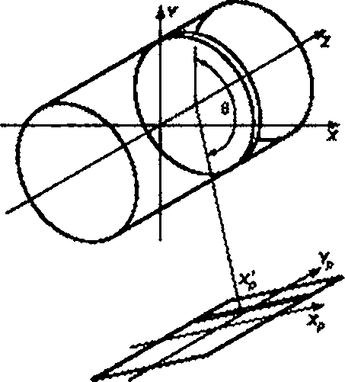

П р и м е ч а н и е — СИСТЕМА КООРДИНАТ X. *Y.Z —* а центре ТОМОГРАФИЧЕСКОГО ОБЪЕМА (а виде цилиндра}; 2 — СИСТЕМНАЯ ОСЬ. СИСТЕМА КООРДИНАТ ПРОЕКЦИИ X, У„ показана для проекционного угла в. Для угла в одномерная ПРОЕКЦИЯ отмеченного на рисунке среза имеет зону в координатах *Xf Yp.* отмеченную

штриховкой. В пределах отой зоны ЦЕНТР ВРАЩЕНИЯ проектируется на координату Хр.

Рисунок 1 — Геометрия проекций

|  |  |
| --- | --- |
|  |  |
| п  44  S | a*i |
| - *Ж* | Ш > |

П р и м е ч а н и е — Материал: лолиметилметакрилат

Рисунок 2 — Цилиндрический фантом головы

10

ГОСТ IEC 61675-2—2011

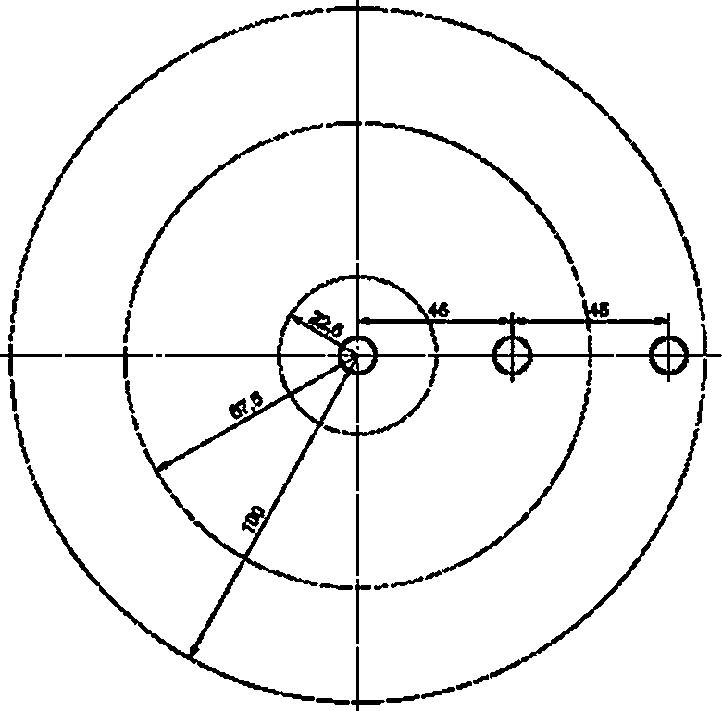

П р и м е ч а н и е 1 — Материал: лолиметилметакрилат

П р и м е ч а н и е 2 — Установочная плата заменяет крышку фантома головы. Держатели источника пред­ ставляют собой трубки, длина которых достаточна для того, чтобы разместить их внутри фантоме головы. Кроме того, на рисунке локвзвны штриховыми линиями весовые области для измерения рассеивания

Рисунок 3 — Фантом с держателями для источника рассеянного излучения

11

ГОСТ IEC 61675*2—2011

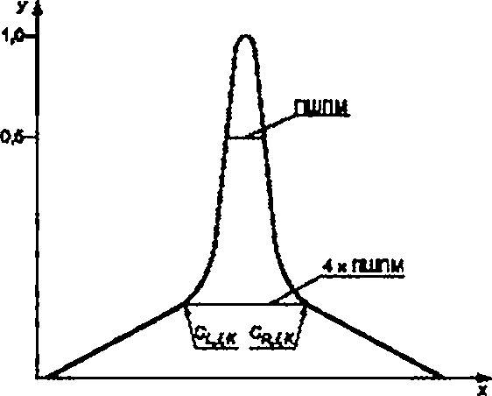

П р и м е ч а н и е — В суммарной ПРОЕКЦИИ рассеяние оценивают счетом вне полосы шириной 2 к ПШПМ плюс счет в область ниже линии *Ct )л* — *Сн* , к

Рисунок 4 — Оценка фракции рассеяния

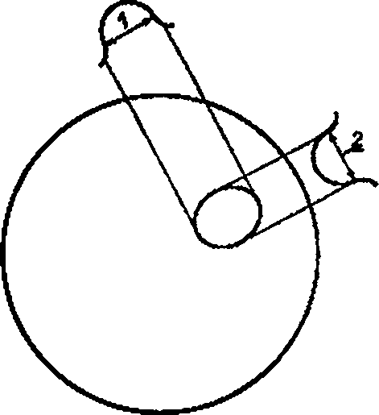

1. — РАДИАЛЬНОЕ РАЗРЕШЕНИЕ:
2. *—* ТАНГЕНЦИАЛЬНОЕ РАЗРЕШЕНИЕ

Рисунок 5 — Поперечное разрешение

12

ГОСТ IEC 61675-2—2011

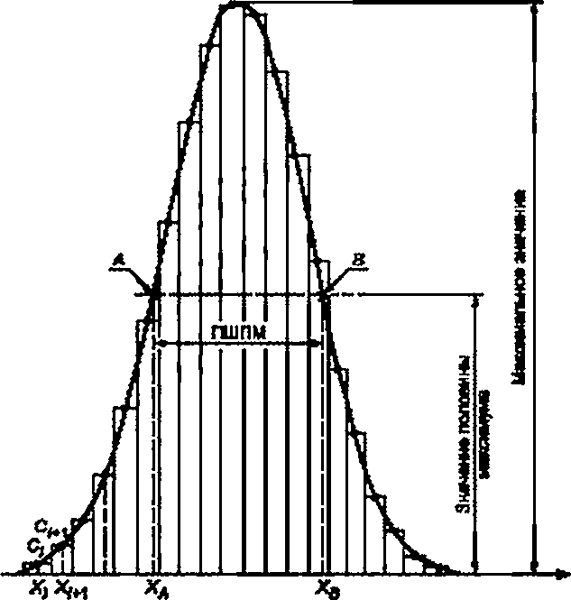

П р и м е ч а н и е — Л и в — точки, где интерполированная кривая СКОРОСТИ СЧЕТА пересекает линию значений половины максимума, тогда ПШПМ ■ *Х0 - Хл.*

Рисунок 6 — Оценка ПШПМ

13

ГОСТ IEC 61675*2—2011

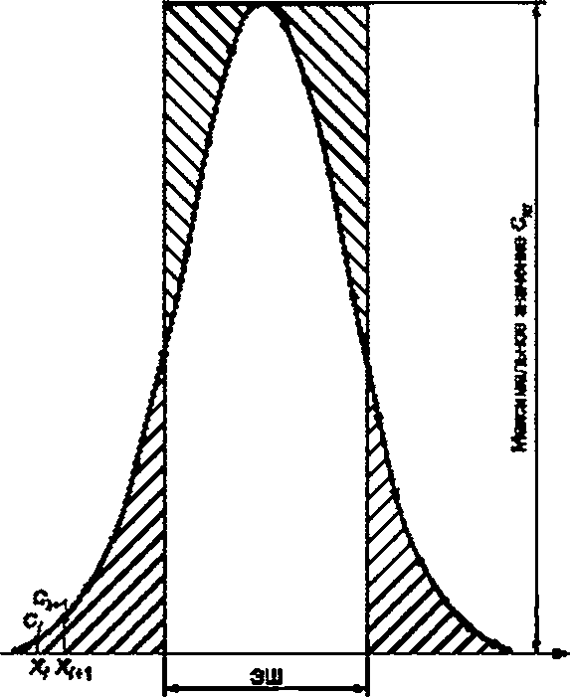

П р и м е ч а н и е — Эквивалент ширины ЭШ — задан шириной прямоугольника, площадь которого рвана площади внутри функции линейного распределения, и максимальным значением *Ст*

ЭШ *•Hf.-PwVCm.*

Ширине ПИКСЕЛА *Pw* равна *X, *%*;* области, заштрихованные с разным наклоном штрихов, равны.

Рисунок 7 — Оценка ЭКВИВАЛЕНТА ШИРИНЫ (ЭШ)

14

ГОСТ IEC 61675*2—*2011

Приложение А (справочное)

Указатель терминов

Т а б л и ц а А . 1

|  |  |
| --- | --- |
| Термин | Подкласс |
| IEC 607вв:МР-..- |  |
| IEC 60789:раэдел 2 |  |
| IEC 61676-1 :рвздел 2 |  |
| IEC 61676-2:рвздвл 2 |  |
| АКСИАЛЬНАЯ ШИРИНА СРЕЗА | 61675-1:2.4.3 |
| АКСИАЛЬНОЕ ПОЛЕ ЗРЕНИЯ | 2.2.2.7.2 |
| АКСИАЛЬНОЕ РАЗРЕШЕНИЕ | 2.5.2 |
| АКТИВНОСТЬ | МР-13-18 |
| ВОКСЕЛ | 2.3.2 |
| ВРЕМЯ ПОЗИЦИОНИРОВАНИЯ | 2.8.1 |
| ВРЕМЯ ПОЗИЦИОНИРОВАНИЯ ДЕТЕКТОРА | 2.8.1 |
| ВЫНЕСЕННОЕ НАЧАЛО КООРДИНАТ | 2.1.5 |
| ГАММА-КАМЕРА | МР-34-03 |
| ДЕТЕКТОРНАЯ ГОЛОВКА | MP-34-G9 |
| ЗАТУХАНИЕ | МР-12-08 |
| КОЛЛИМАТОР | МР-34-05 |
| ЛИНЕЙНЫЙ ИСТОЧНИК | 2.9.2 |
| МАТРИЦА ИЗОБРАЖЕНИЯ | 2.3 |
| НАКЛОН ДЕТЕКТОРНОЙ ГОЛОВКИ | 2.6.2 |
| НОРМАЛИЗОВАННАЯ ОБЪЕМНАЯ ЧУВСТВИТЕЛЬНОСТЬ | 2.6.2 |
| ОБЩЕЕ ПОЛЕ ЗРЕНИЯ | 2.2.27 |
| ОБЪЕМНАЯ ЧУВСТВИТЕЛЬНОСТЬ | 2.6.1 |
| ОДНОФОТОННАЯ ЭМИССИОННАЯ КОМПЬЮТЕРНАЯ ТОМОГРАФИЯ (БРЕСТ) | 2.6 |
| ОКНО ИМПУЛЬСНОГО АМПЛИТУДНОГО АНАЛИЗАТОРА | МР-34-23 |
| ПИКСЕЛ | 2.3.1.1 |
| ПЛОСКОСТЬ ИЗОБРАЖЕНИЯ | 2.2.2.6 |
| ПОЛНАЯ ШИРИНА НА ПОЛОВИНЕ МАКСИМУМА (ПШПМ) | МР-73-02 |
| ПОЛНАЯ ТОМОГРАФИЯ | 2.2.1 |
| ПОПЕРЕЧНАЯ ФУНКЦИЯ ТОЧЕЧНОГО ПРОСТРАНСТВЕННОГО РАСПРЕДЕЛЕНИЯ | 2.4.3 |
| ПОПЕРЕЧНОЕ ПОЛЕ ЗРЕНИЯ | 2.2.27.1 |
| ПОПЕРЕЧНОЕ РАЗРЕШЕНИЕ | 2.5.1 |
| ПРОЕКЦИОННЫЙ ЛУЧ | 2.2.2.2 |
| ПРОЕКЦИОННЫЙ УГОЛ | 2.2.2.3 |
| ПРОЕКЦИЯ | 2.2.2.1 |
| ПРОСТРАНСТВЕННОЕ РАЗРЕШЕНИЕ | 2.5 |
| РАДИАЛЬНОЕ РАЗРЕШЕНИЕ | 2.5.1.1 |

1S

ГОСТ IEC 61675*2—2011

*Окончание таблицы А. 1*

|  |  |
| --- | --- |
| Термин | Подкласс |
| РАДИОНУКЛИД | МРИ 1-22 |
| РАДИУС ВРАЩЕНИЯ | 2.8.3 |
| СИНОГРАММА | 22.2.4 |
| СИСТЕМА КООРДИНАТ | 2.1.1 |
| СИСТЕМА КООРДИНАТ ПРОЕКЦИЙ | 2.1.3 |
| СИСТЕМНАЯ ОСЬ | 2.1 |
| СКОРОСТЬ СЧЕТА | 61675-1:2.7.2 |
| СРЕЗ ОБЪЕКТА | 22.2.5 |
| ТАНГЕНЦИАЛЬНОЕ РАЗРЕШЕНИЕ | 2.S.1.2 |
| ТОМОГРАФИЧЕСКИЙ ОБЪЕМ | 22.2.7 |
| ТОМОГРАФИЯ | МР-41-15 |
| ТОЧЕЧНЫЙ ИСТОЧНИК | 2.9.1 |
| ТРИКСЕЛ | 2.3.1.2 |
| ФИЗИЧЕСКАЯ ФУНКЦИЯ ТОЧЕЧНОГО РАСПРЕДЕЛЕНИЯ | 2.4.2 |
| ФИКСИРОВАННАЯ СИСТЕМА КООРДИНАТ | 2.1.2 |
| ФРАКЦИЯ РАССЕИВАНИЯ | 2.7 |
| ФУНКЦИЯ РАСПРЕДЕЛЕНИЯ ТОЧЕЧНОГО ИСТОЧНИКА (ФТР) | 2.4 |
| ЦЕНТР ВРАЩЕНИЯ | 2.1.4 |
| ЧУВСТВИТЕЛЬНОСТЬ | 60789:2.6 |
| ЧУВСТВИТЕЛЬНОСТЬ СРЕЗА | 60675-1:2.6.1 |
| ЭКВИВАЛЕНТ ШИРИНЫ (ЭШ) | 2.5.3 |
| ЭКСПЛУАТАЦИОННЫЕ ДОКУМЕНТЫ | МР-82-01 |
| ЭЛЕМЕНТ МАТРИЦЫ | 2.3.1 |
| ЭМИССИОННАЯ КОМПЬЮТЕРНАЯ ТОМОГРАФИЯ | 2.2.2 |

16

ГОСТ IEC 61675*2—*2011

Приложение ДА (справочное)

Сведения о соответствии межгосударственных стандартов ссылочным международным стандартам

Т а б л и ц а ДА.1

|  |  |  |
| --- | --- | --- |
| Обозначение и наименование международного стандарта | Степень соответствия | Обозначение и наименование межгосударственного стандарта |
| IEC 60788:84 Медицинская радиационная тех­ ника. Термины и определения | — | в |
| IEC 60769:1992 Характеристики и условия ис­ пытаний радионуклидных приборов визуализа­ ции. Гамма-камеры типа Ангера | ЮТ | ГОСТ IEC 60769—2002 Характеристики и мето­ ды испытаний радионуклидных визуализирую­ щих устройств гамма-камер типа Ангера |
| IEC 61676-1:1998 Радионуклидные ионизирую­ щие устройства. Характеристики и методы ис­ пытаний — Часть 1: Позитронно-эмиссионные томографы | ЮТ | ГОСТ IEC 61675— 2011 Устройства визуали­ зации радионуклидные. Характеристики и условия испытаний. Часть 1. Позитронные эмиссионные томографы |
| * Соответствующий межгосударственный стандарт отсутствует. До его утверждения рекомендуется исполь­ зовать перевод на русский язык данного международного стандарта. Перевод данного международного стандар­ та находится в Федеральном информационном фонде технических регламентов и стандартов.  П р и м е ч а н и е — 8 настоящей таблице использовано следующее условное обозначение степени соотве­ тствия стандартов:   * ЮТ — идентичные стандарты. | | |

17

ГОСТ IEC 61675*2—2011

УДК 616.71*77-034:621.882.15:006.354 МКС 19.100 Е84 ЮТ

Ключевые слова: радионуклиды, однофотонные эмиссионные томографы, центр вращения, проекция, полная томография, пиксел, триксел, разрешение, синограмма, матрица изображения

Редактор Н.в. Таланова Технический редактор *в.И. Прусакова*

Корректор *U.8. Вучнав*

Компьютерная верстка *В.И. Грищенко*

Сдано в набор 16.11.2013 Подписано в печать 26.11.2013. Формат 60-84Гарнитура Ариел Усп. печ. л. 2,32.

Уч.-изд. л. t .76. Тирах 63 мз Зак. 1416.

ФГУП кСТАНДАРТИНФОРМ». 123905 Москва. Гранатный пер.. 4. [www.gostinfo.nj](http://www.gostinfo.nj/) info£gostinfo.ru

Набрано во ФГУП кСТАНДАРТИНФОРМ» на ПЭВМ

Отпечатано а филиале ФГУП кСТАНДАРТИНФОРМ» — тип. «Московский печатник». 106062 Москва, Лялин лер., в.